Travaux Dirigés

Objectifs :
A partir d'un dessin d'ensemble représentant un système mécanique, être capable :
- de comprendre la forme et la nature des contacts
- de définir les liaisons réalisées
- de schématiser ce mécanisme

Eléments utilisés :
- Cours
- Exemple

Leçons préalables :
- Etude cinématique des mécanismes : modélisation des liaisons mécaniques

Présentation :
Le système représenté ci contre est un mécanisme de commande de soupapes d’un moteur à explosion.
4 soupapes sont commandées en même temps, par paires.
La fermeture est assurée par les ressorts 7 et 8. L’ouverture se commande par la rotation de la came 1 qui fait pivoter le linguet 2. Une tige 3 lie le linguet 2 au culbuteur 4 sur lequel est réglé un poussoir réglable 5. C’est ce poussoir qui ouvre la soupape.
Ce système admet un plan de symétrie. La représentation plane est réalisée dans ce plan.

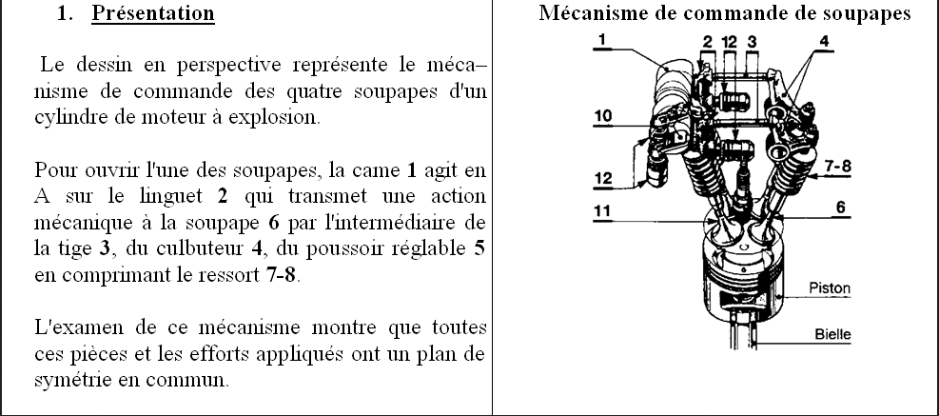

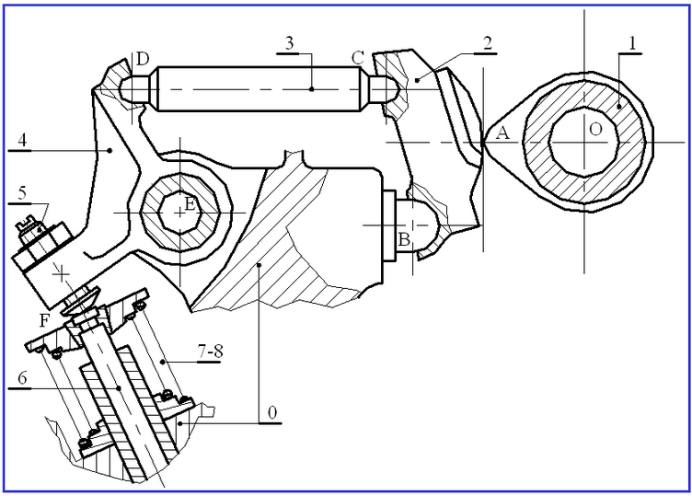

Travail demandé :

- Définir les ensembles cinématiques
- Réaliser le graphe des liaisons
- réaliser le schéma cinématique spatial.

